Технології програмування

Лабораторна робота №4

**Зворотний польський запис та обчислення математичного виразу**

**Мета роботи**: Використовуючи теоретичне підґрунтя про зворотний польський запис розробити програму на вхід якої подається математичний вираз, що має довільний набір операндів, операторів та дужок, на виході програма обчислює результат математичного виразу.

**Завдання до лабораторної роботи**:

Використовуючи теоретичне відомості розробити програму яка на вхід отримує математичний вираз з довільною кількістю операндів, операторів та дужок. В першу чергу сформувати послідовність символів у ЗПН. На другому етапі виконання лабораторної роботи вирахувати результат послідовності, що була сформована, використовуючи алгоритм запису математичного виразу у ЗПН.

Текст програми разом зі звітом розмістити в каталозі lab_01. Каталог lab_01 розмістити в каталозі, що використовується для виконання практичних завдань по кожній лекції та має назву **TP-KB-221-Dmytro-Kutnii**.

**Хід роботи:**

lab4:

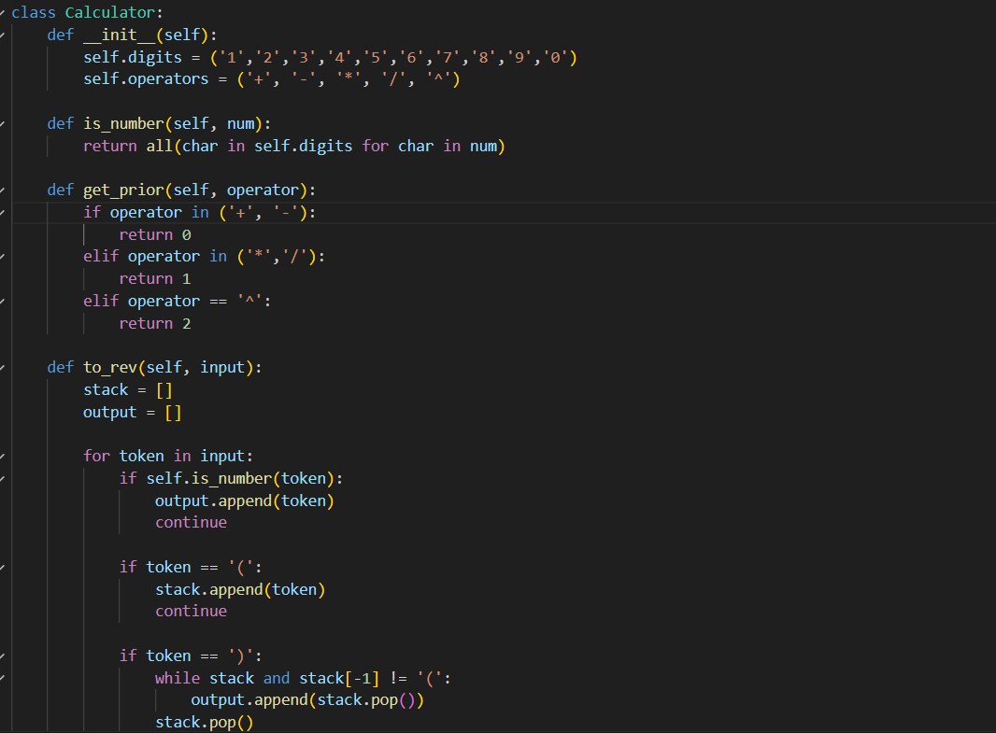

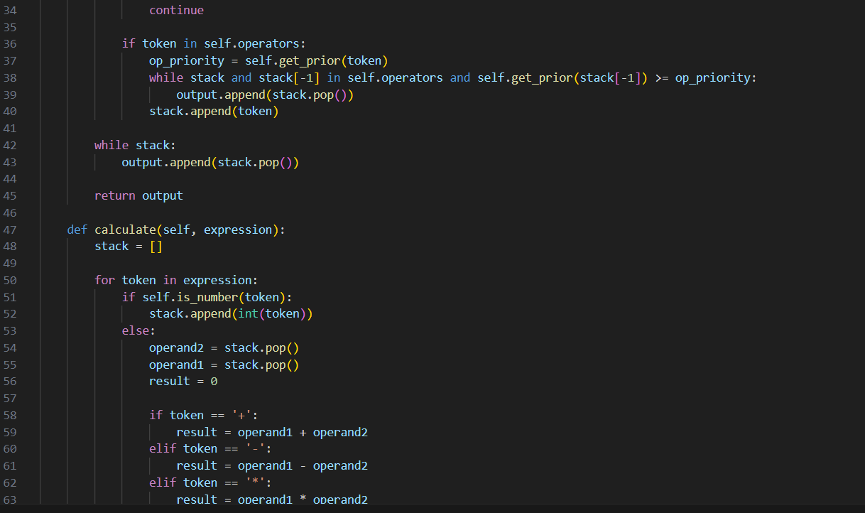

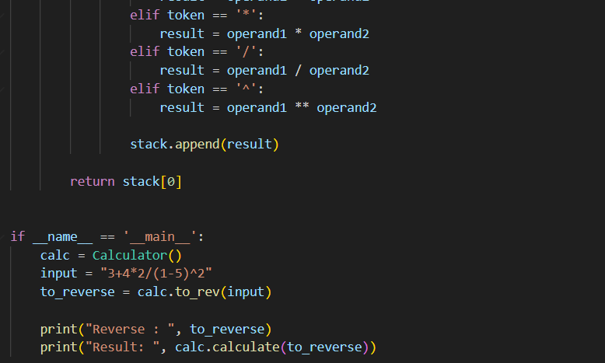

test_lab4:

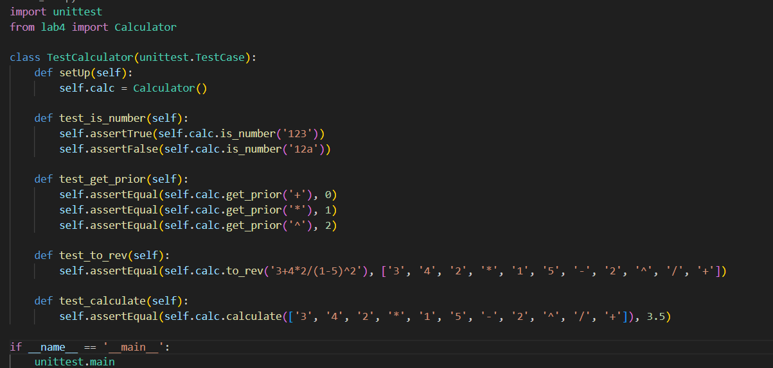

Результат:

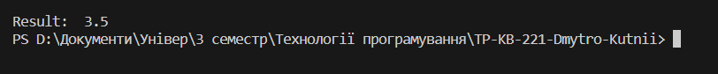

Результат тестів:

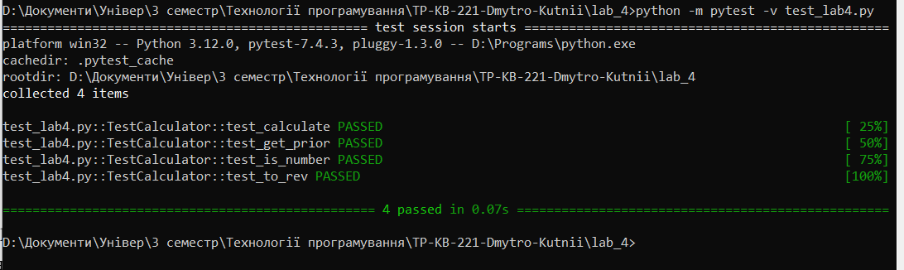

**Висновок:** в результаті виконання даної лабораторної роботи я навчився розробляти програму на вхід якої подається математичний вираз, що має довільний набір операндів, операторів та дужок, на виході програма обчислює результат математичного виразу.